

**INFORME EXPERIENCIA EN COMPRAVENTA**

**Aumentan los nuevos propietarios: el 39% de los demandantes de vivienda de compra no son propietarios de ningún inmueble**

* **Esta cifra aumenta ocho puntos porcentuales en 2024 en relación con el mismo periodo del año anterior**
* **Un 47% de los demandantes ya posee una vivienda en propiedad, mientras que el 14% tiene dos o más inmuebles**
* **La mayoría de los compradores quiere destinar la vivienda a ser su primera residencia (79%), aunque también a un uso vacacional (10%) o inversor (10%)**

**Madrid, 19 de marzo de 2025**

El porcentaje de demandantes de vivienda de compra que no son propietarios de ningún inmueble creció hasta el 39% en 2024, ocho puntos porcentuales por encima de la tasa registrada en el año anterior (31%). Por el contrario, los demandantes que ya son propietarios de al menos un inmueble caen del 69% al 61% en el mismo periodo. Entre este colectivo, un 47% de los potenciales compradores posee una vivienda propia, mientras que el 10% tiene dos inmuebles en propiedad, y el 4% dispone de tres o más. **Estas son algunas de las principales conclusiones que se extraen del informe “**[***Experiencia en compraventa en 2024***](https://s36360.pcdn.co/wp-content/uploads/2025/01/Informe-Experiencia-en-compraventa-en-2024.pdf)**”** **elaborado por Fotocasa Research**, en el que se analiza el comportamiento del mercado de compra y venta y de los actores que conforman el mismo.

**La caída en el porcentaje de demandantes de vivienda de compra que no son propietarios se manifiesta en casi todos los tramos de edad**, siendo más pronunciada en las cohortes de 25 a 34 años (del 49% en 2023 al 35% en 2024) y de 35 a 44 años (del 68% al 59%). En cambio, los jóvenes de 18 a 24 años aumentan ligeramente su porcentaje de propietarios (del 22% al 24%). Los mayores de 55 años mantienen su tasa en un 87%, la misma que en 2023, pero diez puntos por encima del 77% de 2022.

**En referencia a los vendedores, estas proporciones son muy distintas.** Entre quienes ofertan una vivienda para vender en el mercado, un 9% no son propietarios de ninguna vivienda (suelen ser potenciales herederos o bien personas que están vendiendo una propiedad familiar), mientras que un 54% tienen un solo inmueble en propiedad, un 27% disponen de dos, y un 9% de tres o más.

**La mayoría de los compradores adquiere una vivienda para convertirla en su primera residencia**

Casi cuatro de cada cinco compradores efectivos (79%) quiere destinar la vivienda a ser su primera residencia. Se recupera de este modo la cifra que se había registrado en 2022, después de que en el 2023 descendiera de modo abrupto hasta el 72%. **Esta opción de compra para vivienda habitual todavía es más mayoritaria entre grupos de edad media y joven**, como el caso de los colectivos entre 25 y 34 años (86%) y entre 35 y 44 años (83%).

Por el contrario, **un 10% de los compradores de vivienda quiere destinar el activo a ser su segunda residencia, mientras que otro 10% ha realizado la operación como inversión**. Ambas opciones tienen un mayor porcentaje de compradores entre los tramos de mayor edad. Así, el 14% de compradores en el colectivo entre 55 y 75 años quiere destinar el inmueble a ser una segunda residencia, el mismo porcentaje que tiene pensado utilizar el activo como una inversión. Igualmente, los compradores entre 45 y 54 años van a dar un uso vacacional a su nueva vivienda en el 11% de los casos, la misma tasa que quienes la destinarán a inversión.

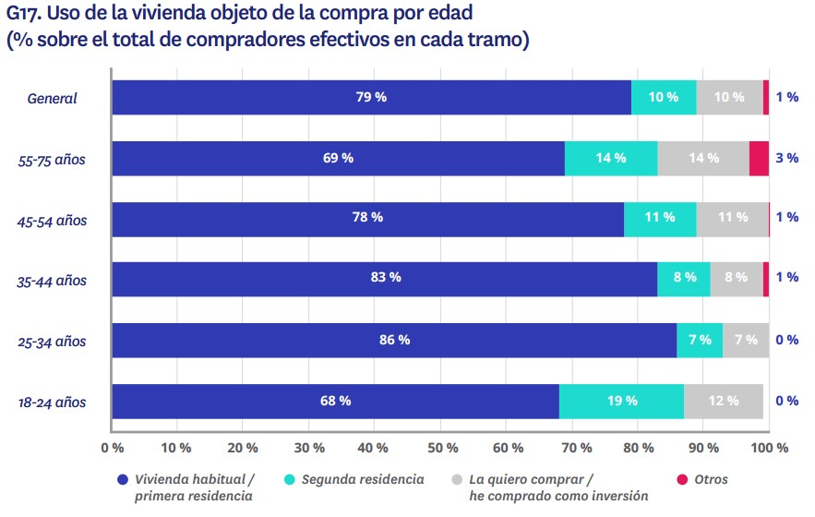

**Los compradores de vivienda no habitual destinarán de forma mayoritaria los inmuebles al alquiler**

Por consiguiente, existe un 20% de potenciales compradores que no quieren dar a la vivienda que compren un uso como primera residencia. Como se ha mencionado, un 10% quiere destinar el activo a un uso vacacional o de segunda residencia, y otro 10% ha comprado el inmueble como inversión. Entre todos ellos, el 43% no tienen pensado alquilar estas viviendas. Por el contrario, **un 57% sí pretende poner el activo en régimen de alquiler (desglosado entre un 41% que destinarán el piso a un alquiler de larga duración y el 17% a estancias cortas o vacacionales)**. Los principales motivos para decantarse por el alquiler son la rentabilidad (en el 68% de los casos), así como generar recursos para afrontar una hipoteca (29%), o esperar que aumente de precio para venderla posteriormente (9%).

**Incrementa hasta el 42% el porcentaje de vendedores de su residencia habitual**

En 2024 ha aumentado el porcentaje de vendedores que quieren desprenderse de su vivienda habitual, pasando del 34% de 2023 al 42% en la actualidad, aunque aún lejos del 48 % de 2020. Entre los demás vendedores, un 21% estudia poner en el mercado viviendas heredadas y sin uso (frente al 23% de 2023). **Otro 16% corresponde a quienes venden inmuebles previamente alquilados (ya sean de larga o corta duración), manteniéndose igual que el año anterior**. En este grupo, predominan los alquileres de larga duración (14%) frente a los vacacionales o de corta estancia (2%). Por otro lado, un 12% de las viviendas a la venta provienen del segmento de las segundas residencias. Por último, quienes no alquilan suelen citar como razones el deseo de evitar problemas con el pago de rentas (el 31%) o por el temor a daños en la propiedad (el 19%).

“Cada vez hay más españoles que se decantan por la compra de una vivienda sin ser previamente propietarios de ningún inmueble. Esta bolsa de demandantes proviene principalmente de quienes están en proceso de emancipación (y prefieren adquirir un inmueble a alquilarlo) o de aquellos que, viviendo actualmente de alquiler, quieren dar el paso y convertirse en propietarios. A pesar, del incremento de precios de la compraventa, muchos demandantes eligen la ser propietarios, ya que se está produciendo también un notable encarecimiento de las rentas en el mercado nacional del alquiler en los últimos trimestres, algo que viene reforzado por un sentimiento de propiedad muy arraigado entre los españoles. Es más, dado que las cifras de este informe se han obtenido a partir de una encuesta realizada en la primera mitad de 2024, es posible que esta tendencia se agudice: el mayor acceso a la financiación provocado por la rebaja de los tipos de interés a partir de la segunda mitad de 2024 puede incrementar el trasvase de demandantes desde el alquiler a la compra”, explica **María Matos, directora de Estudios y portavoz de** [**Fotocasa**](https://www.fotocasa.es).

**Sobre Fotocasa**

Portal inmobiliario que cuenta con inmuebles de segunda mano, promociones de obra nueva y viviendas de alquiler. Cada mes genera un tráfico de 34 millones de visitas (75% a través de dispositivos móviles). Mensualmente elabora el [índice inmobiliario Fotocasa](https://www.fotocasa.es/indice/), un informe de referencia sobre la evolución del precio medio de la vivienda en España, tanto en venta como en alquiler.

Toda nuestra información la puedes encontrar en nuestra [Sala de Prensa](http://prensa.fotocasa.es).

[Más información sobre Fotocasa](https://www.fotocasa.es/es/quienes-somos/).

**Sobre Adevinta**

Adevinta es un grupo de empresas líder en marketplaces digitales y una de las principales empresas del sector tecnológico del país, con más de 18 millones de usuarios únicos al mes en sus plataformas de los sectores inmobiliario ([Fotocasa](https://www.fotocasa.es/es/) y [habitaclia](https://www.habitaclia.com/)), empleo ([InfoJobs](https://www.infojobs.net/)), motor ([coches.net](https://www.coches.net/) y [motos.net](https://motos.coches.net/)) y compraventa de artículos de segunda mano ([Milanuncios](https://www.milanuncios.com/)).

Los negocios de Adevinta han evolucionado del papel al online a lo largo de más de 40 años de trayectoria en España, convirtiéndose en referentes de Internet. Con sede en Barcelona, la compañía cuenta con una plantilla de más de 1.000 personas comprometidas con fomentar un cambio positivo en el mundo a través de tecnología innovadora, otorgando una nueva oportunidad a quienes la están buscando y dando a las cosas una segunda vida.

Adevinta tiene presencia mundial en 10 países. El conjunto de sus plataformas locales recibe un promedio de 2.500 millones de visitas cada mes.

Más información en [adevinta.es](http://adevinta.es)

**Departamento Comunicación Fotocasa**

**Anaïs López**

[comunicacion@fotocasa.es](mailto:comunicacion@fotocasa.es)

620 66 29 26